Конкурс знатоков сказок К. И. Чуковского
«День рождения волшебника»
К конкурсу знатоков сказок ребята готовились заранее. Дома им было предложено вспомнить и перечитать любимые произведения писателя. И вот долгожданный день настал!
28 февраля 2017 года главный библиотекарь Детского отдела Татьяна Васильевна Васильева подготовила и провела конкурс знатоков сказок «День рождения волшебника», приуроченный к юбилею русского поэта, писателя, переводчика Корнея Ивановича Чуковского, 135-летний юбилей которого мы отмечаем 31 марта.
Участниками программы стали учащиеся 4 «А» класса МБОУ «СОШ № 2» (классный руководитель Лапина А. А.).
Цель: развитие интереса учащихся к чтению.
Задачи:
- познакомить с биографией и творчеством К. И. Чуковского; - прививать интерес к книге, желание читать;
- формировать системы нравственных ценностей учащихся;
- воспитывать дружелюбие, взаимопомощь.
В начале встречи ведущая познакомила детей с жизнью и творчеством дедушки Корнея, забавными случаями из его богатой биографии, отметила, что на сказках К. Чуковского выросли их папы и мамы, бабушки и дедушки.
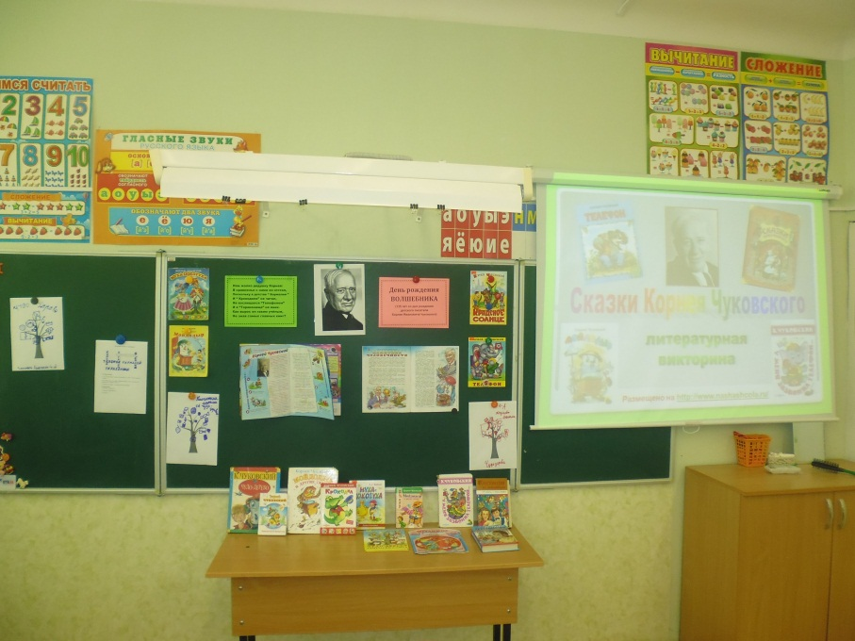
Подробнее остановились на его книге «От 2 до 5», в которой писатель собрал забавные вопросы и высказывания малышей от 2 до 5 лет. Ребята отгадывали, что же обозначают «речения» детей. Ведь эти «речения» могут застать врасплох любого взрослого человека, потому что они – самые настоящие шифровки. Но у учеников не возникло никаких трудностей с расшифровкой.
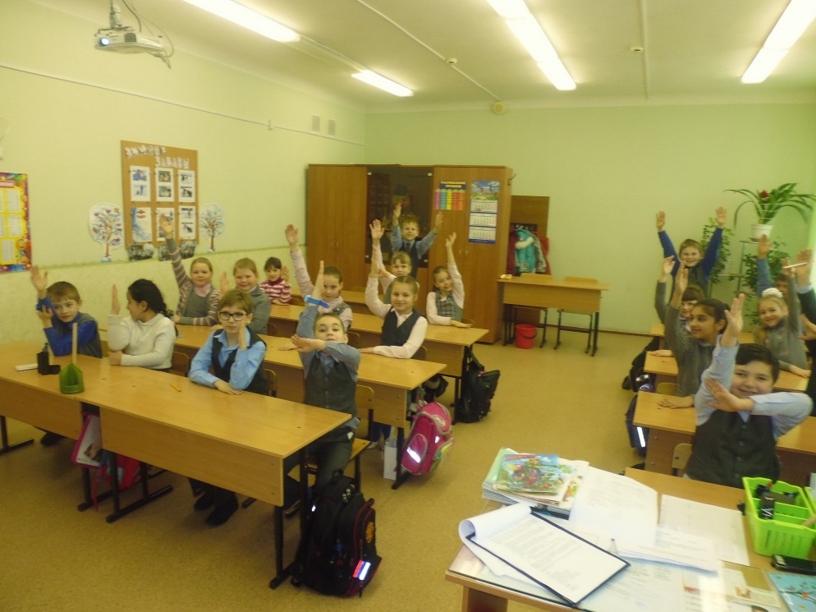
Далее на мероприятии школьники активно отвечали на вопросы викторины о героях сказок, угадывали произведения по отрывку, узнавали персонажа по поступку, вспомнили все сказки писателя, где героем является крокодил.
Также ребята украшали нарисованное дерево так, чтобы оно стало чудесным.
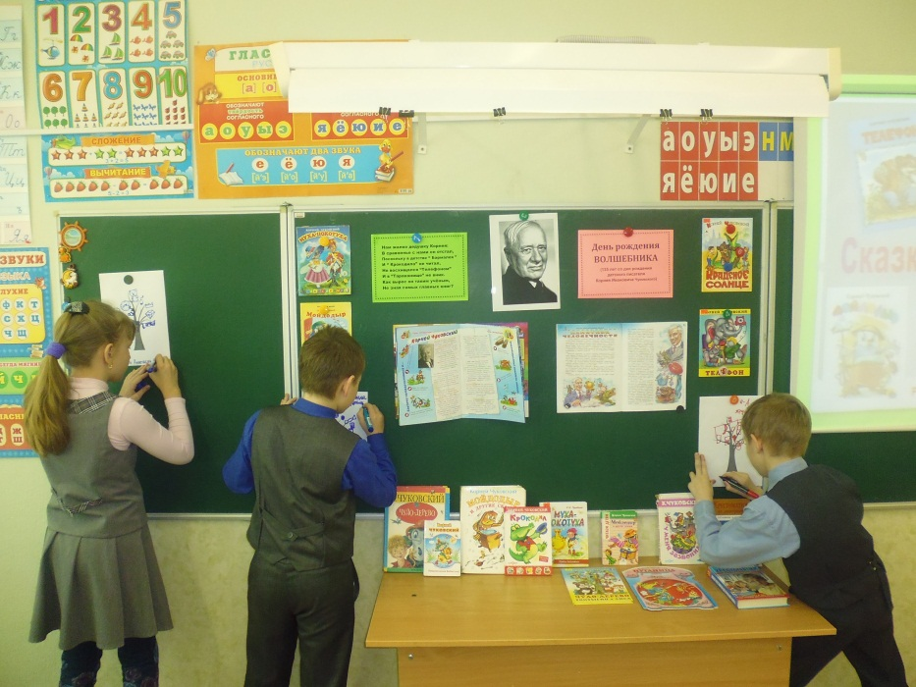
Помогали найти владельцев потерянных вещей; расшифровывали имена сказочных героев; угадывали песни в исполнении персонажей сказок; вспоминали, кто является отправителем телеграмм; разгадывали загадки, которые сочинил К. И. Чуковский.
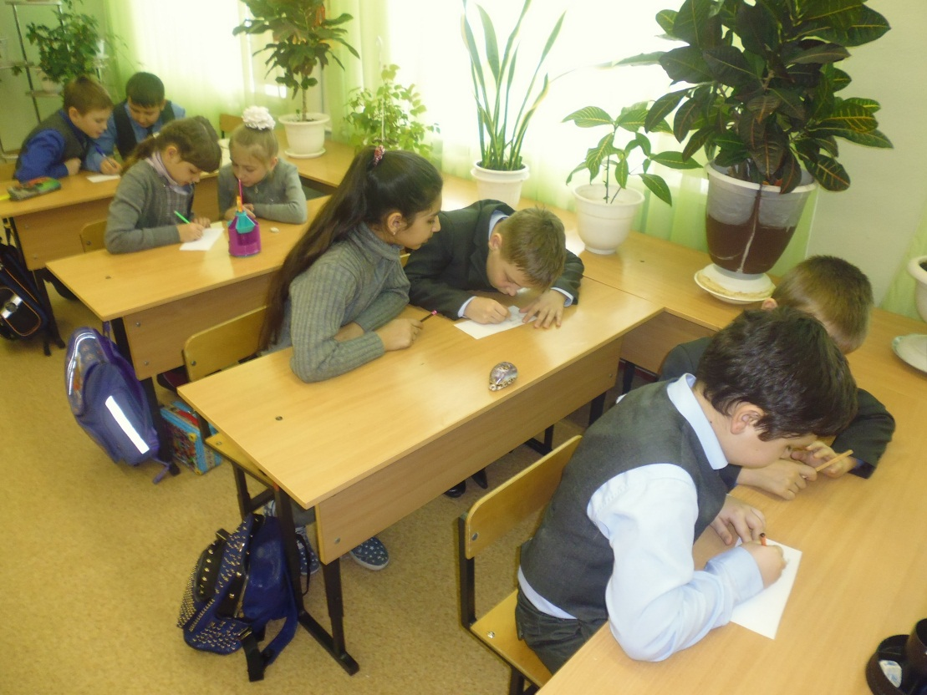
Затем учащиеся выполняли задание и вспоминали, какие поступки совершали герои сказок.
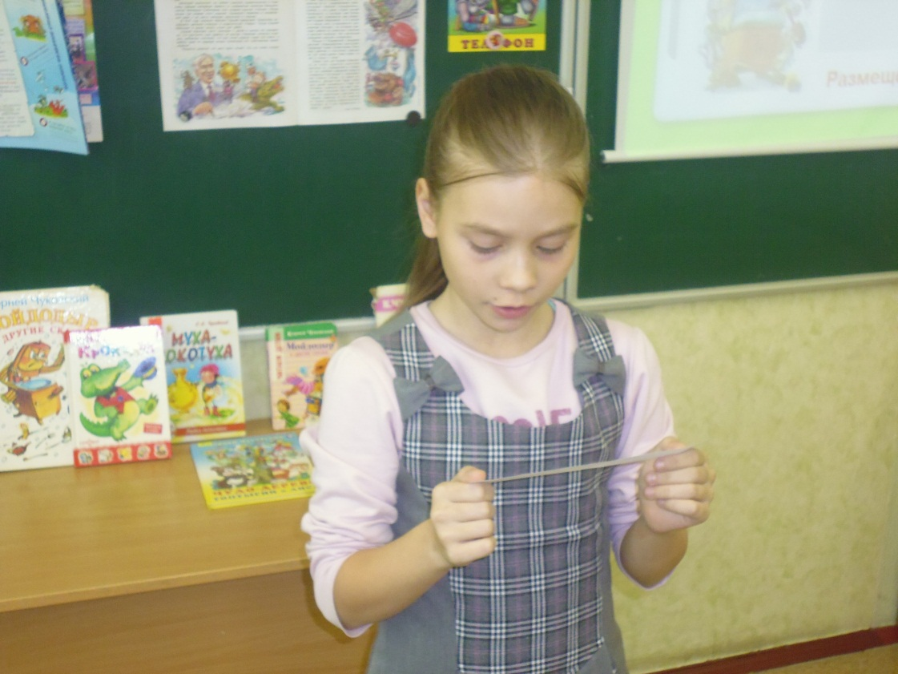
А напоследок, чтобы обобщить и укрепить полученные знания, ребята дружно разгадывали кроссворд по произведениям Корнея Чуковского.
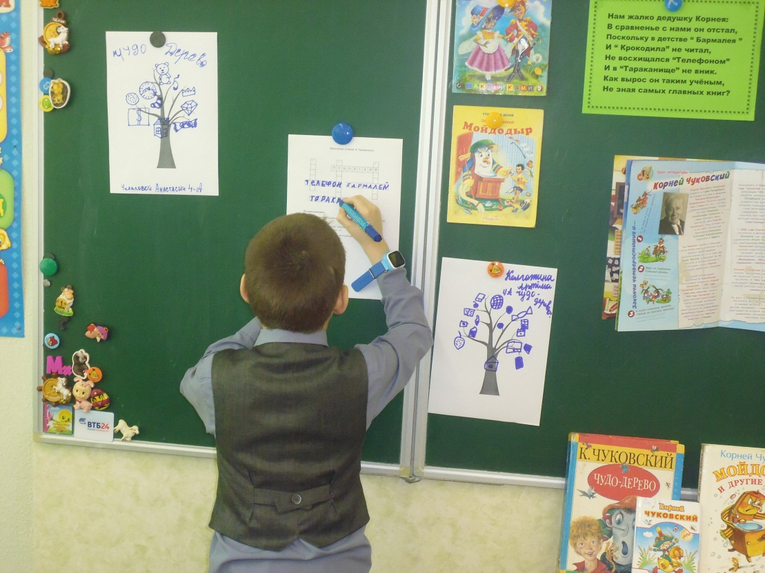
Всё мероприятие сопровождалось показом слайдовой презентации.
На этом наша встреча подошла к концу. Но это не значит, что закончилось знакомство с утешителем и развлекателем детей и взрослых - Корнеем Ивановичем Чуковским. Ведь книги доброго волшебника всегда ждут своих читателей. Когда вам вдруг захочется снова повеселиться, вспомнить любимые всеми сказки с их героями - возьмите книжки. И вы снова будете разгадывать загадки, хитрости «дедушки Корнея». Подводя итог мероприятия, хочется вспомнить слова из письма одного неизвестного нам дедушки: «Милый дедушка Корней Иванович! Хоть я сам стал уже дедушкой и Ваши чудесные книги для детей перешли на вооружение моего внука Димы, я всегда видел в Вас доброго ведуна, с которым легко шагалось по стране сказок и детства».
В конце программы за активное участие отличившимся ребятам были вручены небольшие призы.
Дети не ограничились чтением произведений Чуковского, они захотели прочитать сказки других писателей, что очень радует.

